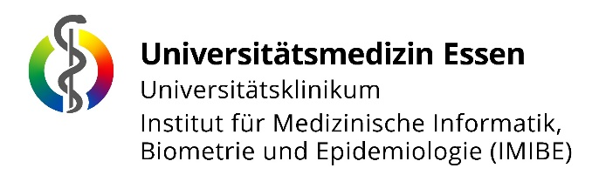

Studentische Hilfskraft (SHK m/w/d) im Bereich

Herzkreislauf und Schlaganfallforschung

gesucht

Ihre Aufgaben:
- Mitarbeit in einer großen bevölkerungsbasierten Studie im Bereich der Herzkreislauf- und Schlaganfallforschung (Datenerfassung, Telefonkontakte mit Patientinnen/Patienten und Ärztinnen/Ärzten, Archivierung)
- Weitere organisatorische Tätigkeiten

Ihr Profil:
- Derzeitiges Studium der Medizin oder Studiengang mit medizinischen Schwerpunkten
- Fließendes Deutsch in Wort und Schrift
- Organisatorische Fähigkeiten und strukturierte Arbeitsweise, Zuverlässigkeit
- Kommunikative Fähigkeiten und Bereitschaft zu Telefoninterviews

Ihre Arbeitszeit:
- Wöchentliche Arbeitszeit bis zu 8 Stunden

Wir bieten:
- Eine interessante Tätigkeit im medizinischen Umfeld
- Ein nettes Arbeitsumfeld und flexible Arbeitszeiten

Kontakt:
Bei Interesse oder Rückfragen wenden Sie sich bitte an PD Dr. med. Sara Schramm. Bewerbungen bitte per Email in Form eines kurzen Anschreibens sowie eines tabellarischen Lebenslaufs unter dem Betreff „Bewerbung SHK Stelle“ an die unten genannte Adresse.

Telefon: (0201/723-77-272)
Mail: sara.schramm@uk-essen.de

SHK-Stelle:  0201/723-77-272  sara.schramm@uk-essen.de | SHK-Stelle:  0201/723-77-272  sara.schramm@uk-essen.de | SHK-Stelle:  0201/723-77-272  sara.schramm@uk-essen.de | SHK-Stelle:  0201/723-77-272  sara.schramm@uk-essen.de | SHK-Stelle:  0201/723-77-272  sara.schramm@uk-essen.de | SHK-Stelle:  0201/723-77-272  sara.schramm@uk-essen.de | SHK-Stelle:  0201/723-77-272  sara.schramm@uk-essen.de | SHK-Stelle:  0201/723-77-272  sara.schramm@uk-essen.de | SHK-Stelle:  0201/723-77-272  sara.schramm@uk-essen.de | SHK-Stelle:  0201/723-77-272  sara.schramm@uk-essen.de

